# TRƯỜNG CAO ĐẲNG THỰC HÀNH FPT



**BÁO CÁO**

**DỰ ÁN TỐT NGHIỆP**

**WEBSITE DẠY HỌC TRỰC TUYẾN EDUHOME**

**EDUHOME ONLINE TRAINING SYSTEM**

**Người hướng dẫn: ThS.Huỳnh Trung Trụ**

**Thành viên thực hiện:**

**Lê Minh Hùng - PS08235  
 Nguyễn Hiếu Nghĩa - PS08234**

**Nguyễn Nhật Thanh - PS08241**

**Bùi Văn Tuyển - PS08**

**Phạm Ngọc Thiện - PS08**

***Thành phố Hồ Chí Minh – 2020***

**LỜI CẢM ƠN**

*Đề tài* ***“Website dạy học trực tuyến EduHome”*** *là nội dung nhóm chúng tôi chọn để nghiên cứu và làm đồ án tốt nghiệp sau 2 năm 4 tháng theo học chuyên ngành Ứng dụng phần mềm tại Trường Cao đẳng Thực hành FPT (FPT Polytechnic) Cơ sở TP.HCM.*

*Để hoàn thành quá trình nghiên cứu và hoàn thiện đề tài này, lời đầu tiên chúng tôi xin chân thành cảm ơn sâu sắc đến* ***Thầy Huỳnh Trung Trụ*** *thuộc Khoa Công nghệ thông tin. Thầy đã trực tiếp chỉ bảo và hướng dẫn nhóm trong suốt quá trình nghiên cứu để chúng tôi hoàn thiện đề tài này.*

*Nhân dịp này, chúng tôi cũng xin cảm ơn Khoa Công nghệ thông tin Cao đẳng Thực hành FPT (FPT Polytechnic), lãnh đạo và các anh chị đang công tác tại trường đã tạo điều kiện và thời gian cho tôi trong suốt quá trình nghiên cứu.*

*Cuối cùng, chúng tôi xin cảm ơn những người thân, bạn bè đã luôn bên tôi, động viên tôi hoàn thành khóa học và dự án tốt nghiệp này.*

*Thành phố Hồ Chí Minh, tháng 05 năm 2020*

***Nhóm đồ án EOTS***

**MỤC LỤC**

TRƯỜNG CAO ĐẲNG THỰC HÀNH FPT 1

LỜI CẢM ƠN 2

LỜI MỞ ĐẦU 5

1 CHƯƠNG I – GIỚI THIỆU ĐỀ TÀI 6

1.1 Tìm hiểu “Xây dựng Website dạy học trực tuyến” 6

1.2 Nền tảng công nghệ 6

1.3 Công cụ lập trình và công nghệ được sử dụng 6

1.4 Giới thiệu ngôn ngữ lập trình Java 7

1.5 Giới thiệu hệ quản trị cơ sở dữ liệu Microsoft SQL Server 7

1.6 Các thư viện – Framework hỗ trợ 7

1.6.1 Apache Tomcat (phiên bản 9) 7

1.6.2 Spring Boot 2.2.2 8

1.6.3 Spring data JPA 8

1.6.4 Java Database Connectivity (JDBC) 8

1.6.5 Spring Starter Security 9

1.6.6 Builder: Maven 9

1.6.7 RESTful Web Service 10

1.6.8 Angular (phiên bản 8) 11

1.6.9 JQuery 11

1.6.10 JavaScript 11

1.6.11 Bootstrap 4 11

2 CHƯƠNG II – KHẢO SÁT HIỆN TRẠNG 12

2.1 Hiện trạng thực tế 12

2.2 Mô hình nghiệp vụ của hệ thống 12

2.2.1 Sơ đồ cơ cấu tổ chức 12

2.2.2 Chức năng từng bộ phận 12

2.2.3 Quy trình nghiệp vụ 12

2.2.4 Yêu cầu chức năng 13

2.2.5 Yêu cầu chức năng 13

2.2.6 Yêu cầu hệ thống 14

3 CHƯƠNG III – PHÂN TÍCH VÀ THIẾT KẾ HỆ THỐNG 15

3.1 Sơ đồ phân cấp chức năng 15

3.2 Mô hình luồng dữ liệu DFD (Data Flow Diagram) 16

3.2.1 Biểu đồ DFD mức ngữ cảnh 16

3.2.2 Mô hình luồng dữ liệu DFD cấp 0 (chức năng chính) 17

3.2.3 Mô hình Use Case 17

3.2.4 Xác định thực thể 28

3.2.5 Mô hình ERD 29

3.2.6 Mô hình Cơ sở dữ liệu quan hệ 29

3.2.7 Mô hình dữ liệu 36

3.2.8 Phân tích và hoàn thiện mô hình quan hệ 39

4 CHƯƠNG IV – DEMO 40

4.1 Yêu cầu hệ thống 40

4.2 Demo giao diện 40

4.2.1 Giao diện trang chủ 40

4.2.2 Giao diện đăng nhập 40

4.2.3 Giao diện đăng ký 41

4.2.4 Xem chi tiết khoá học 41

4.2.5 Mua khoá học và thêm khoá học vào giỏ hàng 42

4.2.6 Chỉnh sửa thông tin cá nhân 44

4.2.7 Xem Khoá Học 46

4.2.8 Xem Thông Tin Tutor & Các Khoá Học 47

4.2.9 Xem Thông Tin Trang Admin 48

5 CHƯƠNG VI – TỔNG KẾT VÀ HƯỚNG PHÁT TRIỂN 49

5.1 Tổng kết 49

5.2 Hướng phát triển 49

**LỜI MỞ ĐẦU**

Cách mạng công nghiệp 4.0 đang diễn ra mạnh mẽ đã định nghĩa lại cách thức mà chúng ta tiếp cận lẫn tương tác với các mỗi quan hệ trong thế giới số. Điều đó đòi hỏi mỗi chúng ta phải liên tục cập nhật kỹ năng để thích ứng. Quá trình thích ứng cần một công cụ mang tính phổ quát: đó là giáo dục. Một trong các hình thức giáo dục phát triển mạnh mẽ trong Thời đại 4.0 chính là Học trực tuyến.

Học trực tuyến (E-learning) là phương pháp học đã áp dụng phổ biến ở nhiều quốc gia trên thế giới như Mỹ, Nhật Bản, Hàn Quốc, Singapore... Tại Mỹ, hàng triệu học sinh phổ thông đăng ký học E-learning và tại nhiều bang ở quốc gia này, trước khi được công nhận tốt nghiệp, mỗi học sinh phải đăng ký học một số môn nhất định tại các lớp học trực tuyến.

Trước đây, học trực tuyến ở Việt Nam được nhắc đến như một hình thức học “cực chẳng đã”. Tuy nhiên, trong khoảng 3 năm trở lại đây, học trực tuyến ngày càng trở thành phát triển. Trong mỗi dịp nghỉ hè, nhiều bậc cha mẹ Việt cũng đăng kí cho con tham gia các khóa học trực tuyến bởi vừa quản lý được con lại giảm áp lực chuyện đưa đón con đi học.

Đề tài “Website dạy học trực tuyến EduHome” được chọn làm đề tài đồ án tốt nghiệp của nhóm với mong muốn góp phần nhằm nâng cao chất lượng của việc dạy học trực tuyến, tạo một địa chỉ tin cậy cho người dạy có thể dễ dàng chia sẻ kiến thức mình biết và người học có thể học được kỹ năng cần thiết dù ở bất kỳ đâu. Đề tài được nghiên cứu dựa vào những tài liệu và thông tin thu thập được và tham khảo tài liệu của nhiều hoạt động danh mục khác để phát triển một hệ thống trợ giúp quản lý danh mục theo phương pháp hướng cấu trúc. Công cụ và môi trường để phát triển hệ thống là hệ quản trị cơ sở dữ liệu Microsoft SQL Server và ngôn ngữ lập trình Java. Chương trình được phát triển sẽ hỗ trợ rất tốt việc dạy và học trực tuyến, đem đến sự tiện lợi, tiết kiệm được nhiều công sức và nguồn nhân lực, đáp ứng tốt nhất yêu cầu của khách hàng.

# CHƯƠNG I – GIỚI THIỆU ĐỀ TÀI

## Tìm hiểu “Xây dựng Website dạy học trực tuyến”

* Học trực tuyến đang là xu hướng của thời đại. Bắt đầu từ khoản 2 năm gần đây, việc học trực tuyến thông qua các bài học, video, tài liệu download đang rất thịnh hành tại Việt Nam nhờ tính khả dụng với học viên. Và đặc biệt là trong giai đoạn dịch Covid hoành hành thì xu hướng này đặc biệt phát triển và cần tích hợp cả tính năng học live stream để đáp ứng tối đa nhu cầu học tập trực tuyến.
* Đồng thời, đăng bán những khoá học của riêng mình giúp cho các giảng viên, những cá nhân là chuyên gia trong lãnh vực của mình, có được một nguồn thu nhập thụ động rất khả quan với thời gian và kinh phí đầu tư ban đầu trung bình.
* Hiện nay ngay cả học cũng có thể học qua mạng và người học không phải cất công chạy tới trung tâm hay trường học để học nữa, một lợi ích thêm đó là hình thức học này ai cũng có thể học được và học bất kỳ khi nào không giới hạn không gian thời gian. Đó là lợi ích tuyệt vời của website học trực tuyến.
* Dựa trên nhu cầu thực tế, nhóm chúng tôi lựa chọn đề tài “Website dạy học trực tuyến EduHome”.

## Nền tảng công nghệ

* Web app: Sử dụng framework Angular, HTML5, CSS3, Jquery, Javascript, Bootstrap,…
* RESTful Web Service: Sử dụng framework Spring Boot.

## Công cụ lập trình và công nghệ được sử dụng

* Hệ quản trị cơ sở dữ liệu: Microsoft SQL Server 2012.
* Công cụ lập trình: Eclipse, Intellij, Visual Studio Code.
* Ngôn ngữ lập trình: Java.
* Xây dựng giao diện front-end: HTML, CSS, Bootstrap, Javascript, Jquery.
* Công nghệ xử lý back-end Java JSP/Servlet.
* Xây dựng API. - Framework Spring Boot.

## Giới thiệu ngôn ngữ lập trình Java

Java là một trong những ngôn ngữ lập trình hướng đối tượng. Nó được sử dụng trong phát triển phần mềm, trang web, game hay ứng dụng trên các thiết bị di động.

Java được khởi đầu bởi James Gosling và bạn đồng nghiệp ở Sun MicroSystem năm 1991. Ban đầu Java được tạo ra nhằm mục đích viết phần mềm cho các sản phẩm gia dụng, và có tên là Oak. Java được phát hành năm 1994, đến năm 2010 được Oracle mua lại từ Sun MicroSystem.

Java được tạo ra với tiêu chí “Viết (code) một lần, thực thi khắp nơi” (Write Once, Run Anywhere – WORA). Chương trình phần mềm viết bằng Java có thể chạy trên mọi nền tảng (platform) khác nhau thông qua một môi trường thực thi với điều kiện có môi trường thực thi thích hợp hỗ trợ nền tảng đó .

## Giới thiệu hệ quản trị cơ sở dữ liệu Microsoft SQL Server

SQL Server là một hệ quản trị cơ sở dữ liệu quan hệ (Relational Database Management System (RDBMS) ) sử dụng câu lệnh SQL (Transact-SQL) để trao đổi dữ liệu giữa máy Client và máy cài SQL Server. Một RDBMS bao gồm databases, database engine và các ứng dụng dùng để quản lý dữ liệu và các bộ phận khác nhau trong RDBMS.

SQL Server được tối ưu để có thể chạy trên môi trường cơ sở dữ liệu rất lớn (Very Large Database Environment) lên đến Tera-Byte và có thể phục vụ cùng lúc cho hàng ngàn user. SQL Server có thể kết hợp “ăn ý” với các server khác như Microsoft Internet Information Server (IIS), E-Commerce Server, Proxy Server….

## Các thư viện – Framework hỗ trợ

### Apache Tomcat (phiên bản 9)

Apache Tomcat là một Java Servlet được phát triển bởi Apache Software Foundation (ASF). Tomcat thi hành các ứng dụng Java Servlet và JavaServer Pages (JSP) từ Sun Microsystems, và cung cấp một máy chủ HTTP cho ngôn ngữ Java thuần túy để thực thi các chương trình lệnh viết bằng ngôn ngữ Java.

### Spring Boot 2.2.2

Spring Boot là một trong những thành viên của hệ sinh thái Spring framework. Nó giúp cho chúng ta đơn giản hóa công đoạn khởi tạo một dự án với Spring, thay vào đó các bạn chỉ tập trung vào việc phát triển business cho ứng dụng mà thôi. Dưới đây là một số ưu điểm của Spring Boot:

* Tạo ứng dụng Spring độc lập, đóng gói dưới dạng một file JAR (standalone application).
* Tối ưu công đoạn cấu hình cho ứng dụng Spring, không yêu cầu XML
* config…
* Nhúng trực tiếp các ứng dụng server (Tomcat, Jetty…) do đó không cần phải triển khai file WAR
* Cung cấp nhiều plugin
* Các starter dependency giúp việc cấu hình Maven đơn giản hơn

### Spring data JPA

Spring Data là một module của Srinng Framework. Mục đích của Spring Data là giảm thiểu việc thực hiện quá nhiều bước để có thể implement được JPA.

Spring Data JPA là một phần của Spirng Data và nó hỗ trợ Hibernate 5, OpenJPA 2.4 và EclipseLink 2.6.1. Spring Data JPA không phải là một JPA provider điều này khác với Hibernate. Hiberate là JPA provider hay nói cách khác Hibernate implement JPA.

Spring Data Commonds là một phần của Spring data nó cung cấp nền tảng chia sẻ. Nó bao gồm các repository interfaces cũng như các metadata model cho persit java class. Nó có các giao diện sau:

* Repository<T, ID extends Serializable> interface
* CrudRepository<T, ID extends Serializable> interface
* PagingAndSortingRepository<T, ID extends Serializable> interface
* QueryDslPredicateExecutor interface

### Java Database Connectivity (JDBC)

Java Database Connectivity (JDBC) là một API được thiết kế dành cho ngôn ngữ lập trình Java hỗ trợ Java trong việc truy cập Cơ Sở Dữ Liệu (CSDL). Nó gồm có những phương thức thực hiện truy vấn và cập nhật CSDL gián tiếp qua Java. Nền tảng Java 2, Standard Edition, version 1.4 (J2SE) bao gồm JDBC 3.0 API mở rộng khả năng truy cập CSDL trong môi trường máy ảo Java.

### Spring Starter Security

Spring Security là một dự án nổi bật trong hệ sinh thái Spring. Spring Security cung cấp các dịch vụ bảo mật toàn diện cho các ứng dụng doanh nghiệp có nền tảng Java EE.

Spring Security cung cấp 2 cơ chế cơ bản:

* Authentication (xác thực): là tiến trình thiết lập một principal. Principal có thể hiểu là một người, hoặc một thiết bị, hoặc một hệ thống nào đó có thể thực hiện một hành động trong ứng dụng của bạn.
* Authorization (phân quyền) hay Access-control: là tiến trình quyết định xem một principal có được phép thực hiện một hành động trong ứng dụng của bạn hay không. Trước khi diễn tiến tới Authorization, principal cần phải được thiết lập bởi Authentication.

### Builder: Maven

Apache maven là một chương trình quản lý dự án cho phép các developers có thể quản lý về version, các dependencies ( các thư viện sử dụng trong dự án ) , quản lý build, tự động download javadoc & source, …

Mục tiêu chính của Maven là cung cấp cho nhà phát triển những điều sau:

* Cung cấp một mô hình toàn diện cho các dự án, giúp nó có thể tái sử dụng, bảo trì và dễ hiểu hơn.
* Cung cấp các plugins hoặc công cụ tương tác với mô hình khai báo này.

Maven cấu trúc dự án và nội dung được tuyên bố trong một tập tin pom.xml, gọi là mô hình đối tượng dự án (POM), là đơn vị cơ bản của toàn bộ hệ thống Maven.

### RESTful Web Service

RESTful API là một tiêu chuẩn dùng trong việc thiết kế API cho các ứng dụng web (thiết kế Web services) để tiện cho việc quản lý các resource. Nó chú trọng vào tài nguyên hệ thống (tệp văn bản, ảnh, âm thanh, video, hoặc dữ liệu động…), bao gồm các trạng thái tài nguyên được định dạng và được truyền tải qua HTTP.

Diễn giải các thành phần:

* **API** (Application Programming Interface) là một tập các quy tắc và cơ chế mà theo đó, một ứng dụng hay một thành phần sẽ tương tác với một ứng dụng hay thành phần khác. API có thể trả về dữ liệu mà bạn cần cho ứng dụng của mình ở những kiểu dữ liệu phổ biến như JSON hay XML.
* **REST** (Representational State Transfer) là một dạng chuyển đổi cấu trúc dữ liệu, một kiểu kiến trúc để viết API. Nó sử dụng phương thức HTTP đơn giản để tạo cho giao tiếp giữa các máy. Vì vậy, thay vì sử dụng một URL cho việc xử lý một số thông tin người dùng, REST gửi một yêu cầu HTTP như GET, POST, DELETE, vv đến một URL để xử lý dữ liệu.
* **RESTful API** là một tiêu chuẩn dùng trong việc thiết kế các API cho các ứng dụng web để quản lý các resource. RESTful là một trong những kiểu thiết kế API được sử dụng phổ biến ngày nay để cho các ứng dụng (web, mobile…) khác nhau giao tiếp với nhau.

Chức năng quan trọng nhất của REST là quy định cách sử dụng các HTTP method (như GET, POST, PUT, DELETE…) và cách định dạng các URL cho ứng dụng web để quản các resource. RESTful không quy định logic code ứng dụng và không giới hạn bởi ngôn ngữ lập trình ứng dụng, bất kỳ ngôn ngữ hoặc framework nào cũng có thể sử dụng để thiết kế một RESTful API. JavaScript là một ngôn ngữ lập trình của HTML và WEB. Nó là nhẹ và được sử dụng phổ biến nhất như là một phần của các trang web, mà sự thi hành của chúng cho phép Client-Side script tương tác với người sử dụng và tạo các trang web động. Nó là một ngôn ngữ chương trình thông dịch với các khả năng hướng đối tượng.

### Angular (phiên bản 8)

Angular là một khung ứng dụng web nguồn mở dựa trên TypeScript do Nhóm Angular tại Google và bởi một cộng đồng của các cá nhân và tập đoàn. Angular là một bản viết lại hoàn chỉnh từ cùng một nhóm đã xây dựng AngularJS.

### JQuery

jQuery là một thư viện JavaScript đa tính năng, nhỏ gọn, nhanh, được tạo bởi John Resig vào năm 2006 với một phương châm hết sức ý nghĩa: Write less, do more - Viết ít hơn, làm nhiều hơn. jQuery đơn giản hóa việc duyệt tài liệu HTML, xử lý sự kiện, hoạt ảnh và tương tác Ajax để phát triển web nhanh chóng. Các phân tích web đã chỉ ra rằng, jQuery là thư viện JavaScript được triển khai rộng rãi nhất.

### JavaScript

JavaScript là một ngôn ngữ lập trình của HTML và WEB. Nó là nhẹ và được sử dụng phổ biến nhất như là một phần của các trang web, mà sự thi hành của chúng cho phép Client-Side script tương tác với người sử dụng và tạo các trang web động. Nó là một ngôn ngữ chương trình thông dịch với các khả năng hướng đối tượng.

### Bootstrap 4

Bootstrap là một front-end framework miễn phí giúp quá trình phát triển web được nhanh và dễ dàng hơn. Bootstrap bao gồm các mẫu thiết kế dựa trên HTML và CSS như typography, forms, buttons, tables, navigation, modals, image carousels… cũng như các plugin JavaScript tùy chọn. Bootstrap cũng cung cấp cho bạn khả năng tạo ra các responsive designs một cách dễ dàng..

# CHƯƠNG II – KHẢO SÁT HIỆN TRẠNG

## Hiện trạng thực tế

Các trang web trên toàn thế giới đang phát triển với một tốc độ vũ bão, và số lượng người kết nối với nó cũng ngày càng tăng. Nhiều trường ở nhiều nơi hiện nay cung cấp các công cụ tùy chọn học tập trực tuyến. Có rất nhiều trường cao đẳng và đại học được dành riêng cho học tập trực tuyến. Tất cả những gì bạn cần để học trực tuyến được đơn giản là một máy tính, kết nối Internet, tư thế sẵn sàng để học tập và tiền mặt để nộp lệ phí.

## Mô hình nghiệp vụ của hệ thống

### Sơ đồ cơ cấu tổ chức

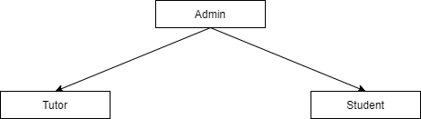

*Sơ đồ 2.1. Sơ đồ cơ cấu tổ chức*

### Chức năng từng bộ phận

* Quản lý trang web (Admin): Quản lý trực tiếp trang web, chịu trách nhiệm vận hành và bảo trì trang web. Admin chịu trách nhiệm quản lý tài khoản, bảo mật thông tin trên website.
* Giảng viên (Tutor): có quyền đăng bán khóa học và quản lý các khóa học của mình.
* Học viên (Student): Có thể xem trước các khóa học, quản lý giỏ hàng, thêm – xóa khóa học trong giỏ hàng.

### Quy trình nghiệp vụ

#### Nghiệp vụ mua khóa học, thanh toán

* Người dùng tìm kiếm khóa học mong muốn, thêm vào “Giỏ hàng”, chọn nút “Thanh toán” và hoàn thành các xác nhận cần thiết.

#### Nghiệp vụ quản lý khóa học

* Học viên có thể vào trang cá nhân kiểm tra các khóa học của mình
* Giảng viên khi muốn thêm khóa học mới thì chọn tạo khóa học mới, thêm các thông tin cần thiết (bài học, câu hỏi nếu có) và chọn nút “Lưu”. Khi không muốn tiếp tục bán một khóa học, có thể chọn hủy bán khóa học đó.

#### Báo cáo

* Thống kê người dùng theo độ tuổi
* Thống kê doanh thu theo tháng, năm
* Thống kê khóa học

### Yêu cầu chức năng

|  |  |
| --- | --- |
| **Chức năng** | **Ý nghĩa** |
| Chức năng tạo tài khoản | Người dùng mới sẽ được yêu cầu đăng ký tài khoản khi muốn tạo và đăng bán khóa học (Giảng viên), mua và học khóa học (Học viên) |
| Chức năng tạo, xóa, sửa khóa học (Giảng viên) | Tạo khóa học mới trên website, sửa thông tin/trạng thái của khóa học, bài học, và có thể xóa khóa học khi không muốn tiếp tục bán khóa học đó nữa |
| Quản lý tài khoản (Admin) | Admin có quyền quản lý thông tin tài khoản của người dùng |
| Quản lý giỏ hàng (Học viên) | Học viên có thể quản lý giỏ hàng của mình (thêm, xóa khóa học trong giỏ hàng) |
| Chức năng học khóa học đã mua (Học viên) | Học viên sau khi mua khóa học, có thể học khóa học đó |
| Chức năng thanh toán (Học viên) | Khi thực hiện thanh toán, tiền sẽ được trừ vào ví của học viên và cộng vào ví của giảng viên sở hữu khóa học đó. |

### Yêu cầu chức năng

* Hệ thống chạy đúng, tốt, ổn định.
* Giao diện thân thiện, dễ sử dụng.
* Đáp ứng hầu hết các yêu cầu của người dùng.

### Yêu cầu hệ thống

Cung cấp phân quyền cho các loại người dùng có trách nhiệm: Admin, giảng viên và học viên

# CHƯƠNG III – PHÂN TÍCH VÀ THIẾT KẾ HỆ THỐNG

## Sơ đồ phân cấp chức năng

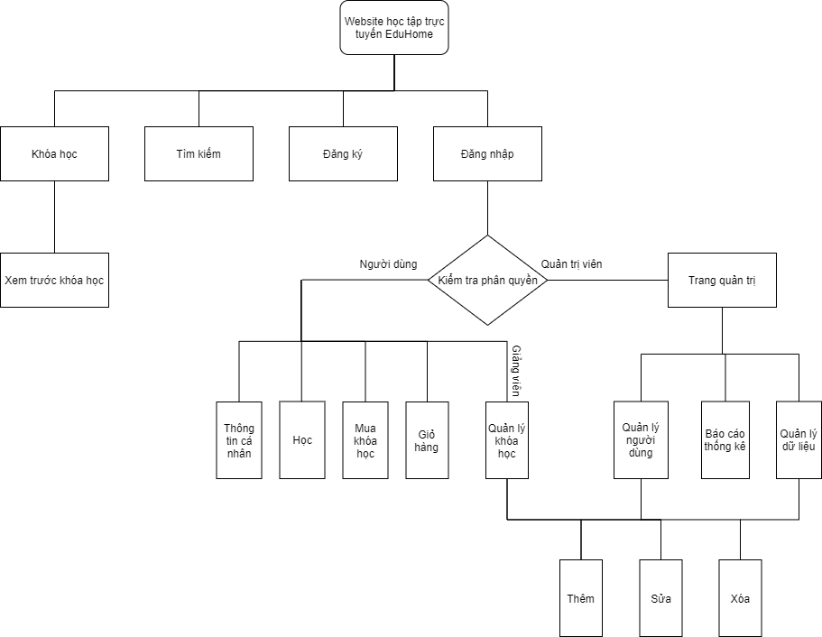

Sơ đồ phân cấp chức năng mức đỉnh

Hệ thống nghiệp vụ được xét gồm các chức năng chính: Xem khóa học, Tìm kiếm, Đăng ký tài khoản, Đăng nhập, Tạo, sửa, xóa khóa học, Chức năng giỏ hàng, Mua khóa học, Học khóa học đã mua, Thông tin cá nhân, Lịch sử thanh toán, Trang quản trị (Quản lý người dùng, Báo cáo thống kê, Quản lý dữ liệu)

## Mô hình luồng dữ liệu DFD (Data Flow Diagram)

### Biểu đồ DFD mức ngữ cảnh

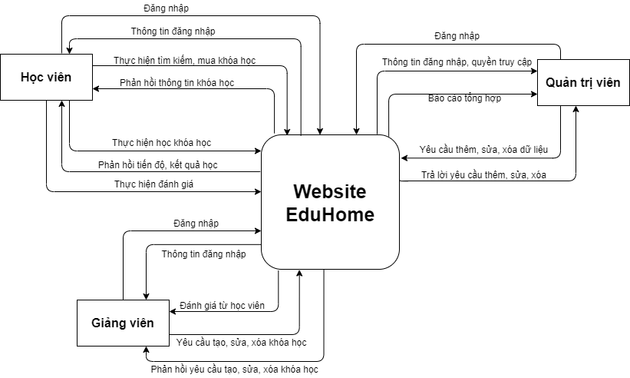

### Mô hình luồng dữ liệu DFD cấp 0 (chức năng chính)

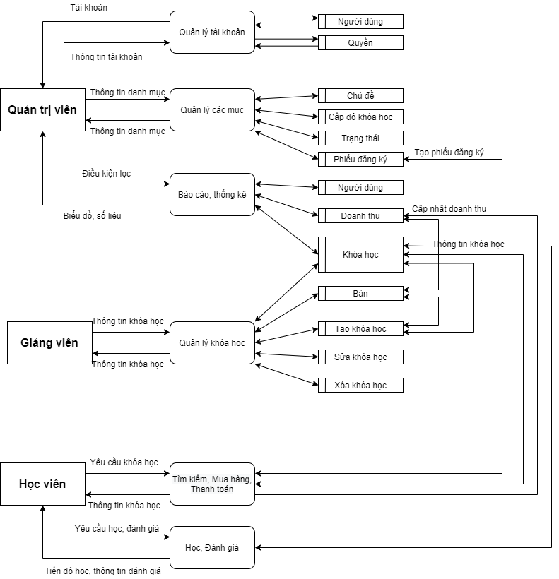

### Mô hình Use Case

#### Xác định các Actor

Dựa vào yêu cầu bài toán, ta có các actor sau: Quản trị viên (Admin), Giảng viên (Tutor) và Học viên (Student)

#### Xác định các Use Case

Từ yêu cầu chức năng ứng với từng actor, ta có các Use case như sau:

|  |  |
| --- | --- |
| Actor | Use Case |
| Quản trị viên (Admin) | Đăng nhập, Tạo tài khoản quản lý, Quản lý tài khoản người dùng, Thống kê thông số, doanh thu,… |
| Giảng viên (Tutor) | Tạo tài khoản, Chỉnh sửa thông tin tài khoản, Đăng nhập, Tạo khóa học, Chỉnh sửa khóa học, Xóa khóa học, Xem các khóa học đã tạo,… |
| Học viên (Student) | Tạo tài khoản, Chỉnh sửa thông tin tài khoản, Đăng nhập, Xem thông tin khóa học, Tìm kiếm khóa học, Đăng ký khóa học, Học khóa học đã đăng ký, Đánh giá khóa học, Đánh giá Giảng viên,… |

#### Xây dựng biểu đồ Use Case tổng quát

##### Biểu đồ Use Case tổng quát dành cho Học viên

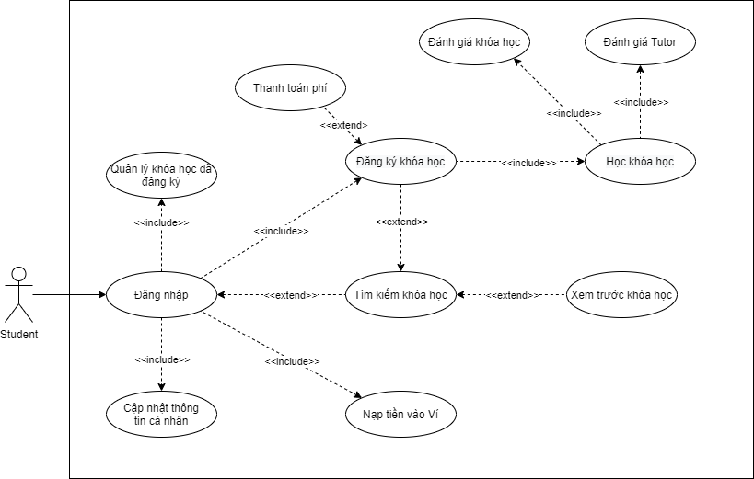

##### Biểu đồ Use Case tổng quát dành cho Giảng viên

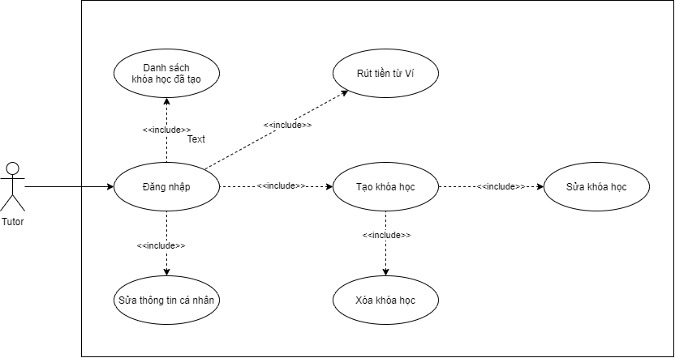

##### Biểu đồ Use Case tổng quát dành cho Quản trị viên

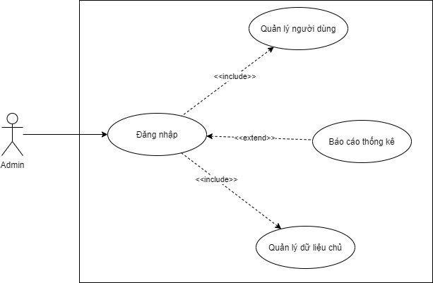

#### Đặc tả Use Case

##### Khóa học

* Mô tả
  + Cung cấp chức năng hiển thị thông tin chi tiết về các khóa học có trên website
* Kích hoạt
  + Người dùng click vào nút “Xem khóa học”
* Quá trình xử lý
  + Khi 1 khóa học được bấm chọn, mã khóa học sẽ được gửi đến trang xem chi tiết khóa học để hiển thị chi tiết khóa học.
  + Truy cập vào cơ sở dữ liệu để lấy khóa học có mã được đưa vào ở trên.
  + Hiển thị thông tin khóa học lên website
  + Khi bấm chọn “Thêm vào giỏ” hoặc “Mua ngay”, mã sản phẩm sẽ được gửi đến trang Giỏ hàng.
* Thông tin đầu ra
  + Hiển thị chi tiết về khóa học giúp học viên dễ đang lựa chọn.

##### Tìm kiếm

* Mô tả
  + Giúp người dùng nhanh chóng tìm khóa học muốn xem
* Kích hoạt
  + Người dùng chọn menu Tìm kiếm khóa học
* Quá trình xử lý
  + Yêu cầu người dùng tên khóa học muốn tìm kiếm
  + Tìm kiếm trong cơ sở dữ liệu các khóa học có tên gần giống từ khóa ở trên, và lấy ra danh sách khóa học tìm được
* Thông tin đầu ra
  + Hiển thị khóa học tìm thấy dưới dạng gợi ý dưới menu Tìm kiếm khóa học.

##### Đăng ký tài khoản

* Mô tả
  + Cung cấp chức năng đăng ký thành viên (Giảng viên hoặc học viên) giúp người dùng có thể mua hoặc đăng bán khóa học tại website.
* Kích hoạt
  + Khi người dùng click vào nút “Đăng ký” hoặc người dùng chọn mua khóa học.
* Quá trình xử lý
  + Hệ thống sẽ yêu cầu người dùng nhập các thông tin:
    - Thông tin cá nhân: Họ tên, địa chỉ, ngày sinh.
    - Bắt buộc: Email, số điện thoại, username, password
  + Kiểm tra kết quả nhập của người dùng
  + Kiểm tra trong cơ sở dữ liệu đã tòn tại username, email hay số điện thoại chưa, nếu chưa thì lưu vào CSDL, trùng thì thông báo lỗi để người dùng đăng ký lại.
* Thông tin đầu ra
  + Hiển thị thông báo khi người dùng đăng ký thành công hay không.
  + Nếu thành công chuyển đến trang chủ, đồng thời cho phép người dùng sửa đổi thông tin và thêm thông tin chi tiết. Nếu không thì báo lỗi và thông báo cho người dùng quay lại trang nhập thông tin.

##### Đăng nhập

* Mô tả
  + Chức năng đăng nhập giúp người dùng có thể mua hoặc đăng bán khóa học
* Kích hoạt
  + Khi người dùng click vào chức năng “Đăng nhập”, mua khóa học, quản lý khóa học.
* Quá trình xử lý
  + Hệ thống sẽ yêu cầu người dùng nhập Username và Password
  + Kiểm tra Username và Password có tồn tại trong CSDL hay không
  + Tạo phiên đăng nhập cho người dùng hợp lệ
  + Nếu người dùng quên mật khẩu thì đưa ra chức năng lấy lại mật khẩu
  + Nếu chưa là thành viên thì đưa ra trang đăng ký
* Thông tin đầu ra
  + Hiển thị thông báo đăng nhập thành công hoặc không thành công.

##### Quản lý khóa học

* Chức năng tạo khóa học
  + Mô tả
    - Cho phép tạo 1 khóa học mới
  + Kích hoạt
    - Người dùng Giảng viên vào trang quản lý khóa học
  + Quá trình xử lý
    - Hệ thống yêu cầu giảng viên nhập các thông tin:
      * Thông tin khóa học: Tên, giá, thumbnail, mô tả
      * Thông tin bài học: Tên bài học, nội dung bài học, mô tả
      * Thông tin câu hỏi (nếu có): nhập theo template excel.
    - Kiểm tra tính hợp lệ của dữ liệu nhập vào
    - Thêm khóa học vào CSDL
  + Thông tin đầu ra
    - Thông báo tạo mới, hiển thị danh sách về khóa học
* Chức năng sửa khóa học
  + Mô tả
    - Cho phép sửa thông tin của khóa học
  + Kích hoạt
    - Chọn khóa học cần sửa
  + Quá trình xử lý
    - Kiểm tra dữ liệu Form có đúng không, kết nối đến CSDL cập nhật thông tin
  + Thông tin đầu ra
    - Thông báo cập nhật, hiển thị danh sách về khóa học
* Chức năng xóa khóa học
  + Mô tả
    - Cho phép xóa một khóa học
  + Kích hoạt
    - Chọn khóa học cần xóa
  + Quá trình xử lý
    - Kết nối đến CSDL, xóa khóa học
  + Thông tin đầu ra
    - Thông báo xóa khóa học

##### Chức năng giỏ hàng

* Mô tả
  + Cung cấp một giỏ hàng ảo cho người dùng
* Kích hoạt
  + Khi người dùng mua khóa học và xem giỏ hàng
* Quá trình xử lý
  + Sau khi chọn khóa học, các thông tin về khóa học sẽ được cho vào giỏ hàng
  + Khi người dùng muốn xem lại thông tin khóa học thì ấn chọn khóa học ở giỏ hàng sẽ dẫn đến trang chi tiết khóa học
* Thông tin đầu ra
  + Đưa ra danh sách khóa học người dùng đã mua
  + Tổng số tiền đã đặt mua

##### Mua khóa học

* Mô tả
  + Cho phép người dùng mua khóa học
* Kích hoạt
  + Người dùng nhấn chọn nhấn chọn thêm khóa học vào giỏ hoặc chọn mua ngay
  + Tại trang giỏ hàng, nhấn chọn thanh toán
* Quá trình xử lý
  + Hệ thống yêu cầu người dùng xác nhận
  + Nếu ví có đủ tiền thì tạo phiếu đăng ký cho người dùng theo khóa học đã mua và gửi mail thông báo cho người dùng, nếu không thì chuyển đến trang nạp tiền
* Thông tin đầu ra
  + Thông báo mua khóa học, hiển thị danh sách khóa học tại trang quản lý khóa học

##### Học khóa học đã mua

* Mô tả
  + Cho phép người dùng học và hoàn thành khóa học đã mua
* Kích hoạt
  + Người dùng nhấn chọn học khóa học mong muốn tại trang quản lý khóa học
* Quá trình xử lý
  + Người dùng học các bài học được cung cấp trong khóa học
  + Người dùng hoàn thành bài học hoặc câu hỏi ôn tập (nếu có) để sang bài tiếp theo
  + Cập nhất trạng thái đã học cho từng bài vào CSDL
* Thông tin đầu ra
  + Thông báo học khóa học

##### Thông tin cá nhân

* Mô tả
  + Cho phép người dùng cập nhật thông tin chi tiết của mình
* Kích hoạt
  + Người dùng nhấn chọn “My account”
* Quá trình xử lý
  + Hệ thống yêu cầu người dùng nhập các thông tin cá nhân muốn cập nhật
  + Kiểm tra các thông tin nhập có hợp lệ không
  + Kết nối CSDL để cập nhật thông tin
* Thông tin đầu ra
  + Thông báo cập nhật thành công

##### Trang quản trị

###### Quản lý người dùng

* Mô tả
  + Cho phép quản trị viên quản lý các thông tin được công khai của người dùng
* Kích hoạt
  + Quản trị viên đăng nhập và nhấn chọn trang quản trị
* Thông tin đầu ra
  + Hiển thị các thông tin về thống kê về tình trạng hoạt động của website

###### Quản lý dữ liệu

* Mô tả
  + Cho phép quản trị viên thêm mới, sửa, xóa các dữ liệu thuộc danh mục
* Kích hoạt
  + Quản trị viên nhấn chọn quản lý danh mục
* Quá trình xử lý
  + Kiểm tra dữ liệu nhập có hợp lệ không, kết nối CSDL để cập nhật thông tin
* Thông tin đầu ra
  + Thông báo cập nhật thông tin

#### Biểu đồ tuần tự tương ứng với các Use Case

##### Use case đăng ký

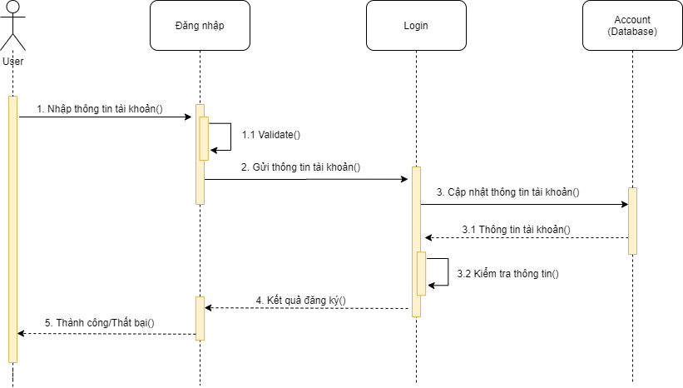

##### Use case đăng nhập

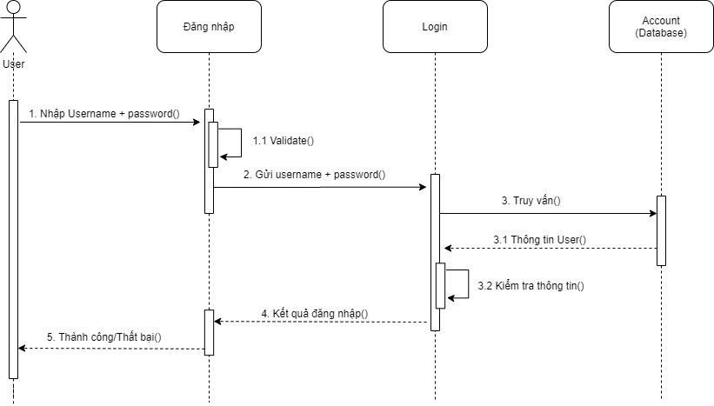

##### Use Case tìm khóa học, xem trước khóa học, mua khóa học

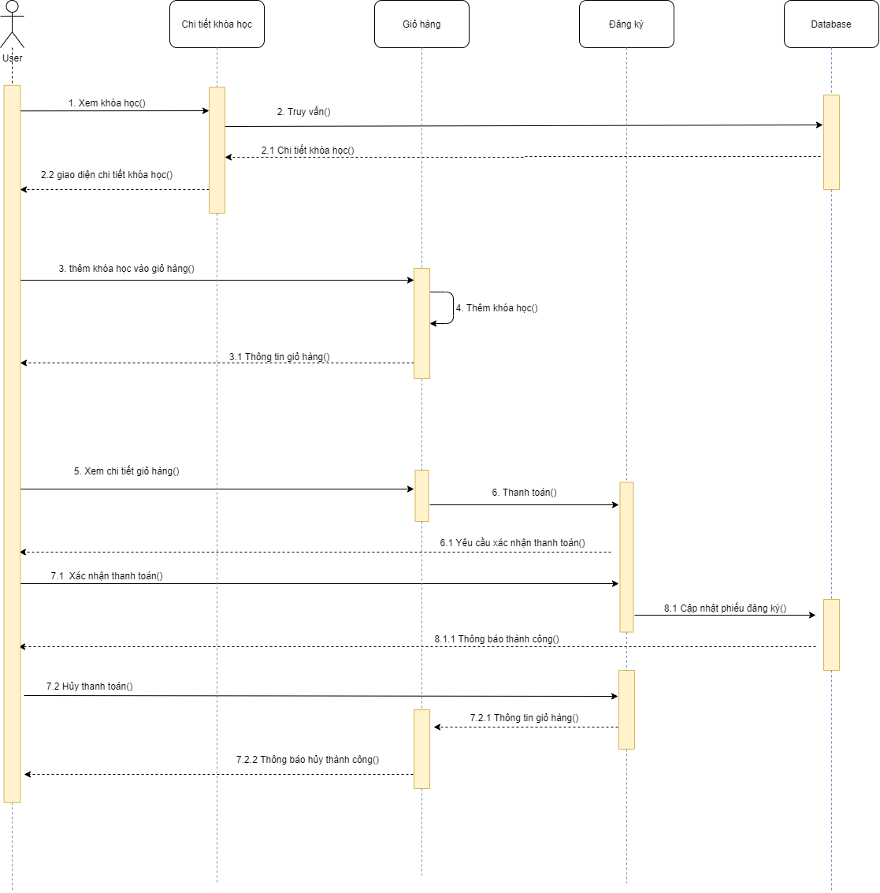

##### Use Case học khóa học

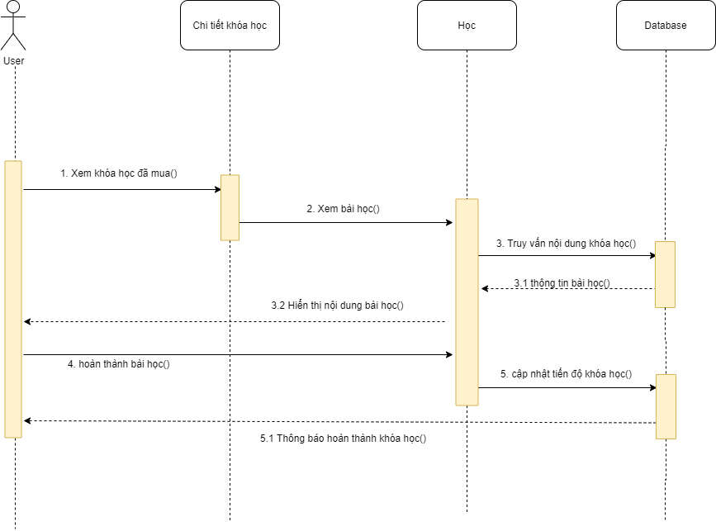

### Xác định thực thể

* MasterData (ID, Keyword, MDCode, MDName, Symbol, Description, CreateBy, CreateDate, UpdateBy, UpdateDate, Status)
* Account (ID, Username, PasswordHashed, Email, Fullname, Photo, DateOfBirth, Occupation, SpecializedSkill, AboutMe, Phone, Address, SocialLink, Wallet, Status, CreateBy, CreateDate, UpdateBy, UpdateDate).
* Role (ID, Name, Permisson, Status, CreateBy, CreateDate, UpdateBy, UpdateDate)
* Rate (ID, StudentID, TutorID, CourseID, Rating, Comment, CreateDate, UpdateDate)
* Course (ID, TutorID, SubjectID, CourseTypeID, CourseTitle, CourseLevel, CourseDescription, CommissionRate, Price, ViewTime, Thumbnail, Schedule, TutorClientID, RoomStatus, CreateDate, UpdateDate, Status)
* Lesson (ID, CourseID, Title, LessonUrl, LessonType, Description, CreateDate, UpdateDate, PassPercent, Status)
* LessonQuestion (ID, LessonID, Text, AnswerID, CreateDate, UpdateDate)
* Answers (ID, Text, QuestionID, CreateDate, UpdateDate)
* Comments (ID, LessonID, AccountID, Comment, CreateDate, UpdateDate)
* CommentReply (ID, AccountID, CmtID, ReplyText, CreateDate, UpdateDate)

### Mô hình ERD

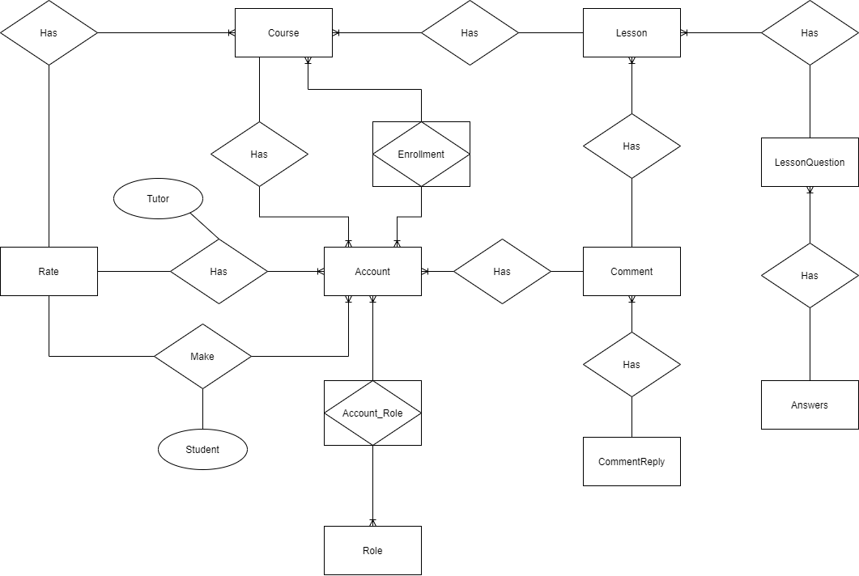

### Mô hình Cơ sở dữ liệu quan hệ

Quy ước: Primary key: (gạch chân, in đậm) **ID**, Foreign key : (in đậm) **ID**

* MasterData (**ID**, Keyword, MDCode, MDName, Symbol, Description, CreateBy, CreateDate, UpdateBy, UpdateDate, Status)
* Account (**ID**, Username, PasswordHashed, Email, Fullname, Photo, DateOfBirth, Occupation, SpecializedSkill, AboutMe, Phone, Address, SocialLink, Wallet, **Status**, CreateBy, CreateDate, UpdateBy, UpdateDate).
* Role (**ID**, Name, Permisson, Status, CreateBy, CreateDate, UpdateBy, UpdateDate)
* Account_Role (**ID**, **AccountID, RoleID**, CreateBy, CreateDate, UpdateBy, UpdateDate)
* Rate (**ID**, **StudentID**, **TutorID**, **CourseID**, Rating, Comment, CreateDate, UpdateDate)
* Course (**ID**, **TutorID**, **SubjectID**, **CourseTypeID**, CourseTitle, **CourseLevel**, CourseDescription, CommissionRate, Price, ViewTime, Thumbnail, Schedule, TutorClientID, RoomStatus, CreateDate, UpdateDate, Status)
* Student_Course_Enrollment (**ID**, **StudentID**, **CourseID**, **CourseStatus**, CreateDate, UpdateDate, Progress, CoursePrice)
* Lesson (**ID**, **CourseID**, Title, LessonUrl, LessonType, Description, CreateDate, UpdateDate, PassPercent, Status)
* LessonQuestion (**ID**, **LessonID**, Text, AnswerID, CreateDate, UpdateDate)
* Answers (**ID**, Text, **QuestionID**, CreateDate, UpdateDate)
* Comments (**ID**, **LessonID**, **AccountID**, Comment, CreateDate, UpdateDate)
* CommentReply (**ID**, **AccountID**, **CmtID**, ReplyText, CreateDate, UpdateDate)
* Thực thể MasterData

|  |  |  |  |  |  |
| --- | --- | --- | --- | --- | --- |
| **STT** | **Thuộc tính** | **Mô tả** | **Kiểu dữ liệu** | **Khóa** | **Not null** |
| 1 | ID | Id masterdata | int | Khóa chính | x |
| 2 | Keyword | Từ khóa | nvarchar(50) |  |  |
| 3 | MDCode | Mã masterdata con | int |  |  |
| 4 | MDName | Tên masterdata | nvarchar(50) |  |  |
| 5 | Symbol | Ký hiệu | nvarchar(50) |  |  |
| 6 | Description | Mô tả | nvarchar(200) |  |  |
| 7 | Status | Trạng thái | tinyint |  |  |
| 8 | CreateDate | Ngày tạo | Datetime |  |  |
| 9 | UpdateDate | Ngày cập nhật | Datetime |  |  |
| 10 | CreateBy | Người tạo | nvarchar(250) |  |  |
| 11 | UpdateBy | Người cập nhật | nvarchar(250) |  |  |

* Thực thể Account

|  |  |  |  |  |  |
| --- | --- | --- | --- | --- | --- |
| **STT** | **Thuộc tính** | **Mô tả** | **Kiểu dữ liệu** | **Khóa** | **Not null** |
| 1 | ID | Mã tài khoản | int | Khóa chính | x |
| 2 | Username | Tên đăng nhập | nvarchar(250) |  | x |
| 3 | PasswordHashed | Mật khẩu mã hóa | nvarchar(250) |  | x |
| 4 | Email | Email | nvarchar(250) |  |  |
| 5 | Fullname | Tên người dùng | nvarchar(250) |  |  |
| 6 | Photo | Ảnh đại diện | nvarchar(250) |  |  |
| 7 | DateOfBirth | Ngày sinh | Datetime |  |  |
| 8 | Occupation | Nghề nghiệp | nvarchar(250) |  |  |
| 9 | AboutMe | Giới thiệu | nvarchar(1000) |  |  |
| 10 | Phone | Số điện thoại | nvarchar(15) |  |  |
| 11 | Address | Địa chỉ | nvarchar(500) |  |  |
| 12 | SocialLink | Link trang cá nhân | nvarchar(250) |  |  |
| 13 | Wallet | Ví tiền | bigint |  |  |
| 14 | Status | Trạng thái tài khoản | int |  |  |
| 15 | CreateDate | Ngày tạo | Datetime |  |  |
| 16 | UpdateDate | Ngày cập nhật | Datetime |  |  |
| 17 | CreateBy | Người tạo | nvarchar(250) |  |  |
| 18 | UpdateBy | Người cập nhật | nvarchar(250) |  |  |

* Thực thể Role

|  |  |  |  |  |  |
| --- | --- | --- | --- | --- | --- |
| **STT** | **Thuộc tính** | **Mô tả** | **Kiểu dữ liệu** | **Khóa** | **Not null** |
| 1 | ID | Mã Role | int | Khóa chính | x |
| 2 | Name | Tên Role | nvarchar(50) |  |  |
| 3 | Permission | Các hành động có thể thực hiện | nvarchar(500) |  |  |
| 4 | Status | Trạng thái | tinyint |  |  |
| 5 | CreateDate | Ngày tạo | Datetime |  |  |
| 6 | UpdateDate | Ngày cập nhật | Datetime |  |  |
| 7 | CreateBy | Người tạo | nvarchar(250) |  |  |
| 8 | UpdateBy | Người cập nhật | nvarchar(250) |  |  |

* Thực thể Account_Role

|  |  |  |  |  |  |
| --- | --- | --- | --- | --- | --- |
| **STT** | **Thuộc tính** | **Mô tả** | **Kiểu dữ liệu** | **Khóa** | **Not null** |
| 1 | ID | Mã Account_Role | int | Khóa chính | x |
| 2 | AccountID | Mã tài khoản | Int | Khóa ngoại |  |
| 3 | RoleID | Mã Role | int | Khóa ngoại |  |
| 5 | CreateDate | Ngày tạo | Datetime |  |  |
| 6 | UpdateDate | Ngày cập nhật | Datetime |  |  |
| 7 | CreateBy | Người tạo | nvarchar(250) |  |  |
| 8 | UpdateBy | Người cập nhật | nvarchar(250) |  |  |

* Thực thể Rate

|  |  |  |  |  |  |
| --- | --- | --- | --- | --- | --- |
| **STT** | **Thuộc tính** | **Mô tả** | **Kiểu dữ liệu** | **Khóa** | **Not null** |
| 1 | ID | Mã đánh giá | int | Khóa chính | x |
| 2 | StudentID | Mã học viên đánh giá | Int | Khóa ngoại |  |
| 3 | TutorID | Mã tutor được đánh giá | Int | Khóa ngoại |  |
| 4 | CourseID | Mã khóa học được đánh giá | int | Khóa ngoại |  |
| 5 | Rating | Mức đánh giá | tinyint |  |  |
| 6 | Comment | Bình luận đánh giá | nvarchar(1000) |  |  |
| 7 | CreateDate | Ngày tạo | Datetime |  |  |
| 8 | UpdateDate | Ngày cập nhật | Datetime |  |  |

* Thực thể Course

|  |  |  |  |  |  |
| --- | --- | --- | --- | --- | --- |
| **STT** | **Thuộc tính** | **Mô tả** | **Kiểu dữ liệu** | **Khóa** | **Not null** |
| 1 | ID | Mã khóa học | int | Khóa chính | x |
| 2 | TutorID | Mã tutor | Int | Khóa ngoại |  |
| 3 | SubjectID | Mã chủ đề | Int | Khóa ngoại |  |
| 4 | CourseTypeID | Mã loại khóa học | int | Khóa ngoại |  |
| 5 | CourseTitle | Tiêu đề khóa học | nvarchar(500) |  |  |
| 6 | CourseLevel | Cấp độ khóa học | int | Khóa ngoại |  |
| 7 | CourseDescription | Mô tả khóa học | nvarchar(1000) |  |  |
| 8 | CommissionRate | Tỷ lệ hoa hồng | tinyint |  |  |
| 9 | Price | Giá khóa học | bigint |  |  |
| 10 | ViewTime | Lượt xem | int |  |  |
| 11 | Thumbnail | Thumbnail | nvarchar(500) |  |  |
| 12 | Schedule | Lịch học | nvarchar(500) |  |  |
| 13 | TutorClientID | ClientID của tutor | nvarchar(50) |  |  |
| 14 | RoomStatus | Trạng thái phòng học | nvarchar(50) |  |  |
| 15 | Status | Trạng thái khóa học | tinyint |  |  |
| 16 | CreateDate | Ngày tạo | Datetime |  |  |
| 17 | UpdateDate | Ngày cập nhật | Datetime |  |  |

* Thực thể Student_Course_Enrollment

|  |  |  |  |  |  |
| --- | --- | --- | --- | --- | --- |
| **STT** | **Thuộc tính** | **Mô tả** | **Kiểu dữ liệu** | **Khóa** | **Not null** |
| 1 | ID | Mã phiếu đăng ký | int | Khóa chính | x |
| 2 | StudentID | Mã học viên | Int | Khóa ngoại |  |
| 3 | CourseID | Mã khóa học | int | Khóa ngoại |  |
| 4 | CourseStatus | Trạng thái học khóa học | int | Khóa ngoại |  |
| 5 | Status | Trạng thái phiếu đăng ký | tinyint |  |  |
| 6 | Progress | Tiến độ học | tinyint |  |  |
| 7 | CreateDate | Ngày tạo | Datetime |  |  |
| 8 | UpdateDate | Ngày cập nhật | Datetime |  |  |
| 9 | CoursePrice | Giá thời điểm mua | int |  |  |

* Thực thể Lesson

|  |  |  |  |  |  |
| --- | --- | --- | --- | --- | --- |
| **STT** | **Thuộc tính** | **Mô tả** | **Kiểu dữ liệu** | **Khóa** | **Not null** |
| 1 | ID | Mã bài học | int | Khóa chính | x |
| 2 | CourseID | Mã khóa học | int | Khóa ngoại |  |
| 3 | Title | Tiêu đề bài học | nvarchar(500) |  |  |
| 4 | LessonUrl | Link bài học | nvarchar(500) |  |  |
| 5 | LessonType | Loại bài học | nvarchar(50) |  |  |
| 6 | Description | Mô tả bài học | nvarchar(2000) |  |  |
| 7 | Status | Trạng thái bài học | tinyint |  |  |
| 8 | CreateDate | Ngày tạo | Datetime |  |  |
| 9 | UpdateDate | Ngày cập nhật | Datetime |  |  |
| 10 | PassPercent | Tỷ lệ tối thiểu hoản thành bài tập | int |  |  |

* Thực thể LessonQuestion

|  |  |  |  |  |  |
| --- | --- | --- | --- | --- | --- |
| **STT** | **Thuộc tính** | **Mô tả** | **Kiểu dữ liệu** | **Khóa** | **Not null** |
| 1 | ID | Mã câu hỏi | int | Khóa chính | x |
| 2 | LessonID | Mã bài học | Int | Khóa ngoại |  |
| 3 | Text | Nội dung câu hỏi | nvarchar(4000) |  |  |
| 4 | AnswerID | Đáp án | tinyint |  |  |
| 5 | Status | Trạng thái câu hỏi | tinyint |  |  |
| 6 | CreateDate | Ngày tạo | Datetime |  |  |
| 7 | UpdateDate | Ngày cập nhật | Datetime |  |  |

* Thực thể Answers

|  |  |  |  |  |  |
| --- | --- | --- | --- | --- | --- |
| **STT** | **Thuộc tính** | **Mô tả** | **Kiểu dữ liệu** | **Khóa** | **Not null** |
| 1 | ID | Mã câu trả lời | int | Khóa chính | x |
| 2 | Text | Nội dung câu trả lời | nvarchar(4000) |  |  |
| 3 | QuestionID | Mã câu hỏi | int | Khóa ngoại |  |
| 4 | CreateDate | Ngày tạo | Datetime |  |  |
| 5 | UpdateDate | Ngày cập nhật | Datetime |  |  |

* Thực thể Comments

|  |  |  |  |  |  |
| --- | --- | --- | --- | --- | --- |
| **STT** | **Thuộc tính** | **Mô tả** | **Kiểu dữ liệu** | **Khóa** | **Not null** |
| 1 | ID | Mã bình luận | int | Khóa chính | x |
| 2 | LessonID | Mã bài học | Int | Khóa ngoại |  |
| 3 | AccountID | Mã tài khoản | int | Khóa ngoại |  |
| 4 | Comment | Nội dung bình luận | nvarchar(1000) |  |  |
| 5 | CreateDate | Ngày tạo | Datetime |  |  |
| 6 | UpdateDate | Ngày cập nhật | Datetime |  |  |

* Thực thể CommentReply

|  |  |  |  |  |  |
| --- | --- | --- | --- | --- | --- |
| **STT** | **Thuộc tính** | **Mô tả** | **Kiểu dữ liệu** | **Khóa** | **Not null** |
| 1 | ID | Mã phản hồi | int | Khóa chính | x |
| 2 | AccountID | Mã tài khoản | Int | Khóa ngoại |  |
| 3 | CmtID | Mã bình luận | int | Khóa ngoại |  |
| 4 | ReplyText | Nội dung phản hồi | nvarchar(1000) |  |  |
| 5 | CreateDate | Ngày tạo | Datetime |  |  |
| 6 | UpdateDate | Ngày cập nhật | Datetime |  |  |

### Mô hình dữ liệu

#### Xét Account – Account_Role:

Mỗi tài khoản có một hoặc nhiều vai trò, một vai trò thuộc một hoặc nhiều tài khoản.

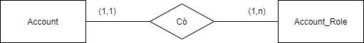

#### Xét Account_Role – Role:

Mỗi tài khoản có một hoặc nhiều vai trò, một vai trò thuộc một hoặc nhiều tài khoản.

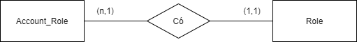

#### Xét Account – Rate:

Mỗi tài khoản học viên tạo một hoặc nhiều đánh giá, mỗi tài khoản giảng viên nhận được một hoặc nhiều đánh giá, một đánh giá do một tài khoản học viên lập, một đánh giá chỉ đánh giá một tài khoản giảng viên.

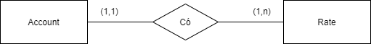

#### Xét Account – Student_Course_Enrollment

Mỗi học viên có thể đăng ký một hoặc nhiều khóa học, một khóa học có một hoặc nhiều học viên đăng ký.

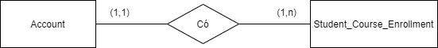

#### Xét Student_Course_Enrollment – Course

Mỗi học viên có thể đăng ký một hoặc nhiều khóa học, một khóa học có một hoặc nhiều học viên đăng ký.

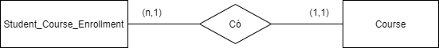

#### Xét Account – Course (Tutor)

Mỗi tài khoản tutor tạo một hoặc nhiều khóa học, một khóa học chỉ thuộc một tài khoản tutor.

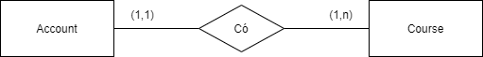

#### Xét Account – Comments

Mỗi tài khoản có thể tạo một hoặc nhiều bình luận, một bình luận chỉ do một tài khoản tạo.

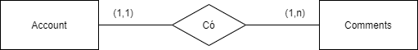

#### Xét Account – CommentReply

Mỗi tài khoản có thể tạo một hoặc nhiều bình luận phản hồi, một bình luận phản hồi chỉ do một tài khoản tạo.

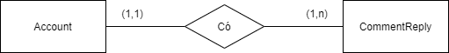

#### Xét Comments – CommentReply

Mỗi bình luận có một hoặc nhiều phản hồi, một phản hồi chỉ thuộc một bình luận.

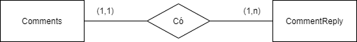

#### Xét Lesson – Comments

Mỗi bài học có một hoặc nhiều bình luận, một bình luận chỉ thuộc một bài học.

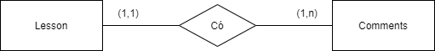

#### Xét Course – Lesson

Mỗi khóa học có một hoặc nhiều bài học, một bài học chỉ thuộc một khóa học

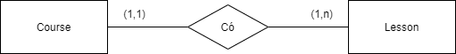

#### Xét Lesson – LessonQuestion

Mỗi bài học có một hoặc nhiều câu hỏi, một câu hỏi chỉ thuộc một bài học.

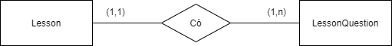

#### Xét LessonQuestion – Answers

Mỗi câu hỏi có một hoặc nhiều câu trả lời, một câu trả lời chỉ thuộc một câu hỏi.

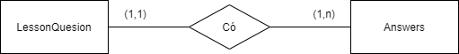

#### Xét Course – Rate

Mỗi khóa học nhận một hoặc nhiều đánh giá của học viên, một đánh giá chỉ đánh giá cho một khóa học.

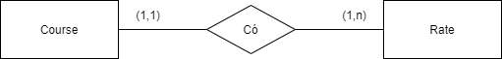

### Phân tích và hoàn thiện mô hình quan hệ

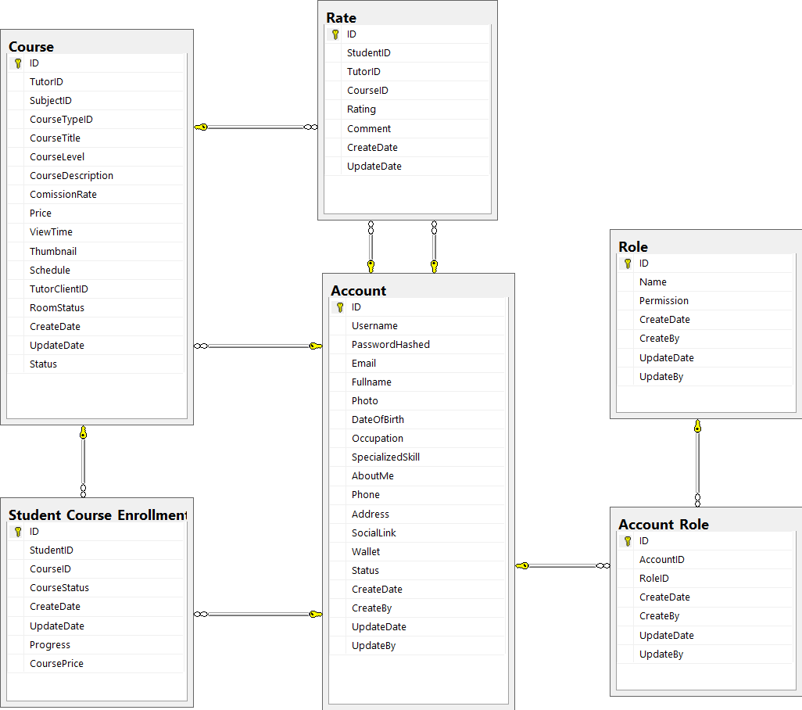

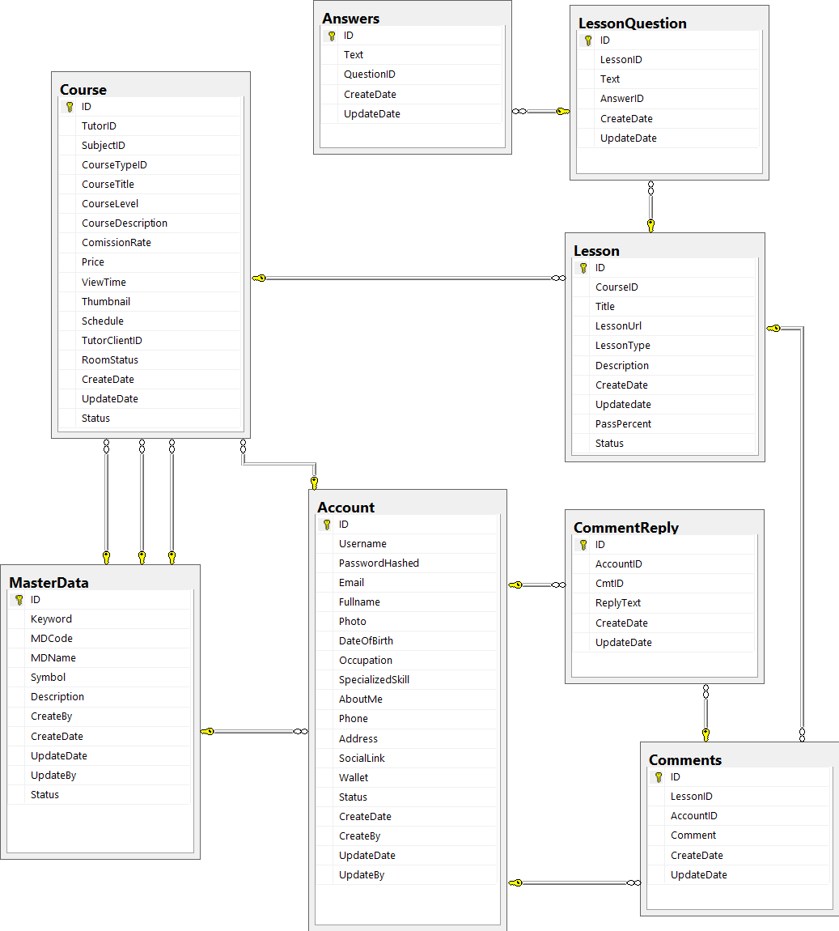

# CHƯƠNG IV – DEMO

## Yêu cầu hệ thống

* Hệ quản trị cơ sở dữ liệu: Microsoft SQL Server 2012.
* Công cụ lập trình: Eclipse, Intellij, Visual Studio Code, WebStorm.
* Trình duyệt web: Chrome, Internet Explorer, Firefox,...

## Demo giao diện

### Giao diện trang chủ

* Hiển thị đầu tiên khi người dùng chưa đăng nhập.
* Thanh tìm kiếm ta có thể tìm kiếm các khoá học

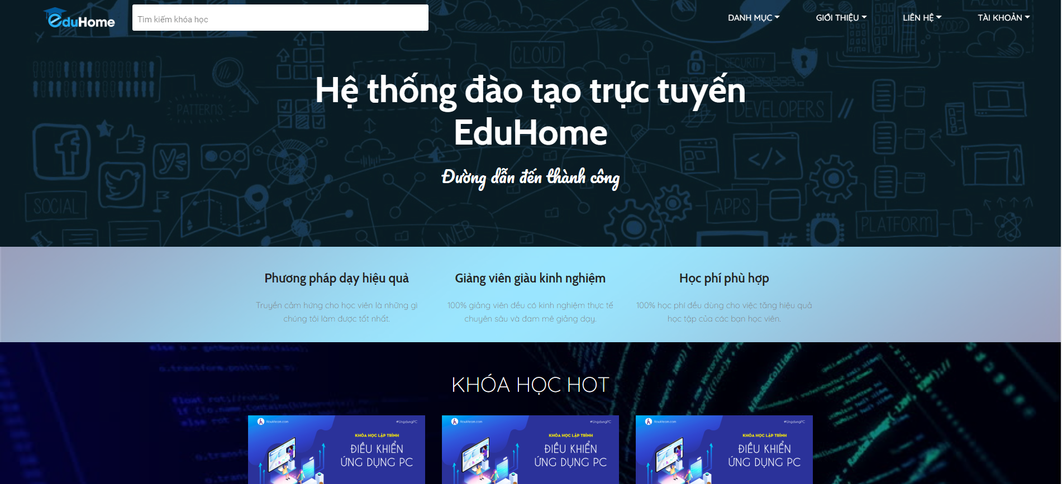

*Hình 2.1 : giao diện trang chủ*

### Giao diện đăng nhập

* Sau khi click vào “Tài Khoản” ở góc phải màn hình và click đăng nhập, giao diện sẽ chuyển sang màn hình đăng nhập

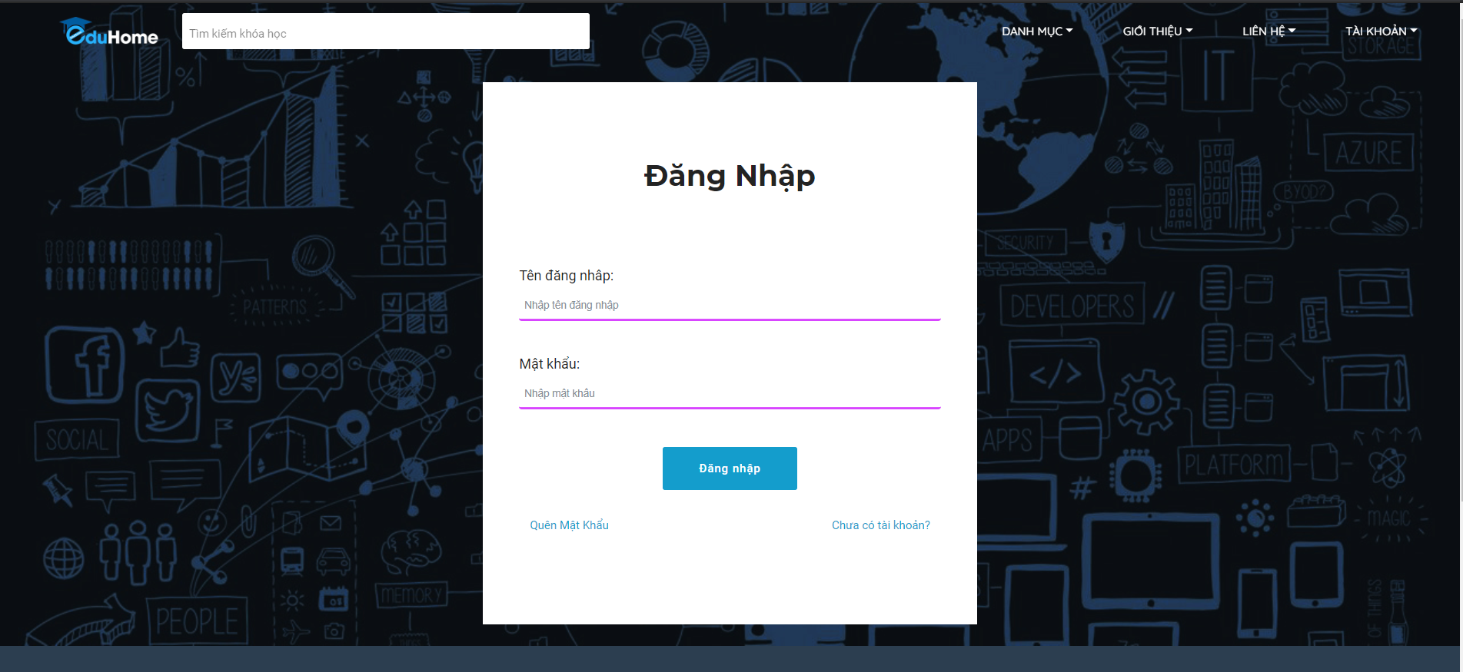

### Giao diện đăng ký

* Sau khi click vào “Tài Khoản” ở góc phải màn hình và click đăng ký, giao diện sẽ chuyển sang màn hình

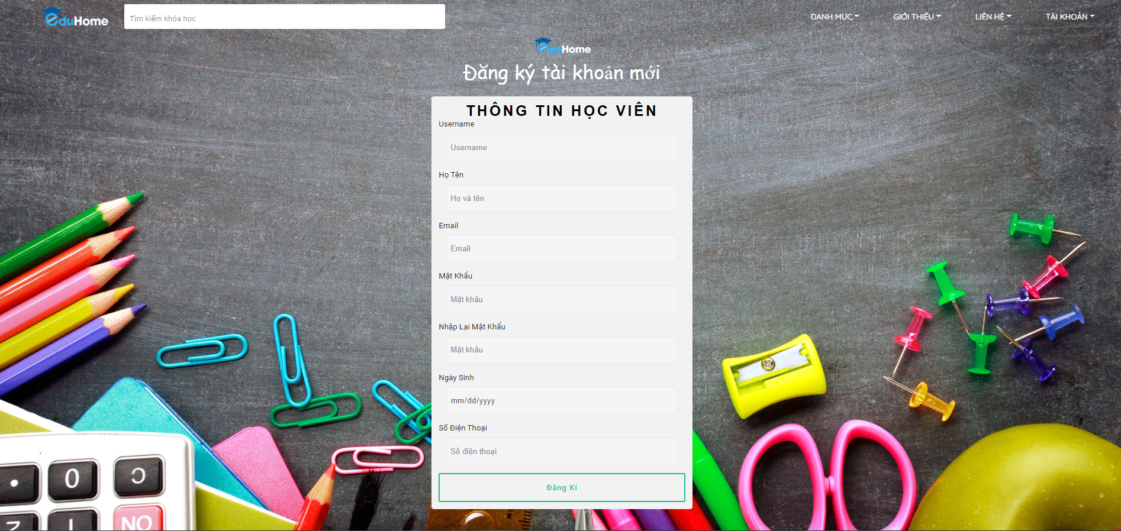

*Hình 2.3 : giao diện đăng ký*

### Xem chi tiết khoá học

* Trên giao diện trang chủ sẽ có sẵn các khoá học trên màn hình , click xem khoá học sẽ dẫn đến trang xem chi tiết khoá học

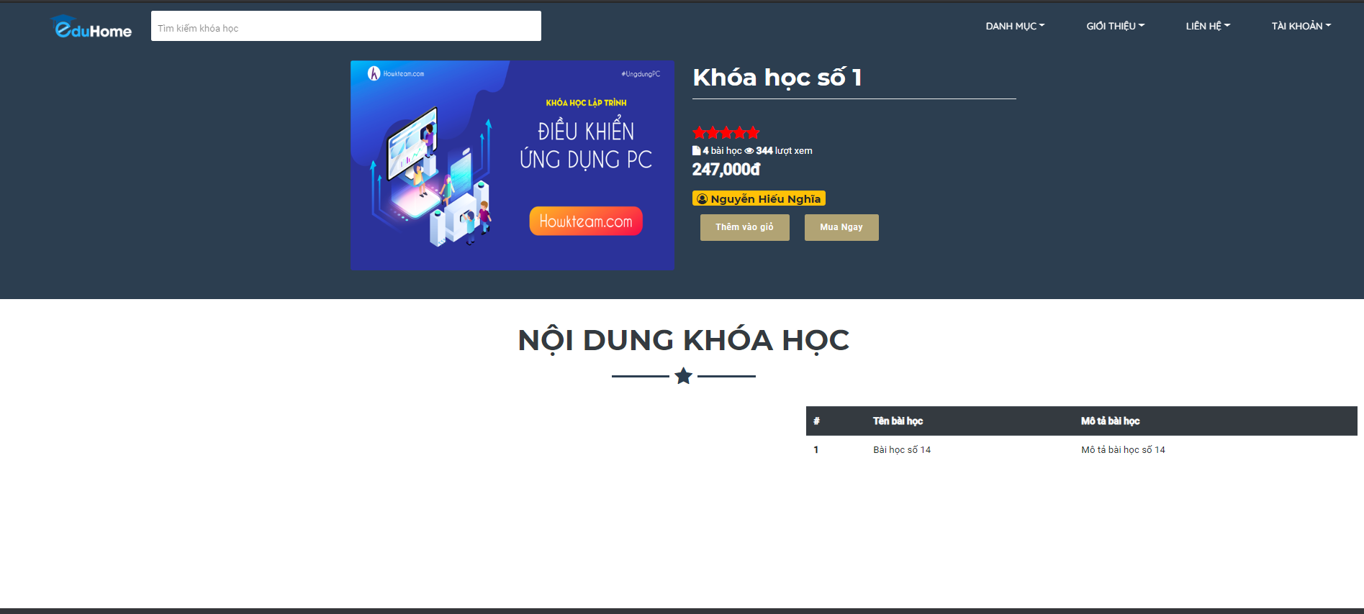

*Hình 2.4 : giao diện chi tiết khoá học*

### Mua khoá học và thêm khoá học vào giỏ hàng

* Để mua hoặc thêm khoá học vào giỏ hàng ta cần đăng nhập vào tài khoản, hoặc có thể đăng kí để tham gia chương trình học
* Khi mua / thêm vào giỏ hàng thì khoá học sẽ được thêm vào giỏ và tiến hành thanh toán
* Click vào “Tài Khoản” bên góc phải sẽ xem được giỏ hàng
* Click thanh toán hoặc ta cần nạp tiền thanh toán nếu không đủ tiền trong tai khoản

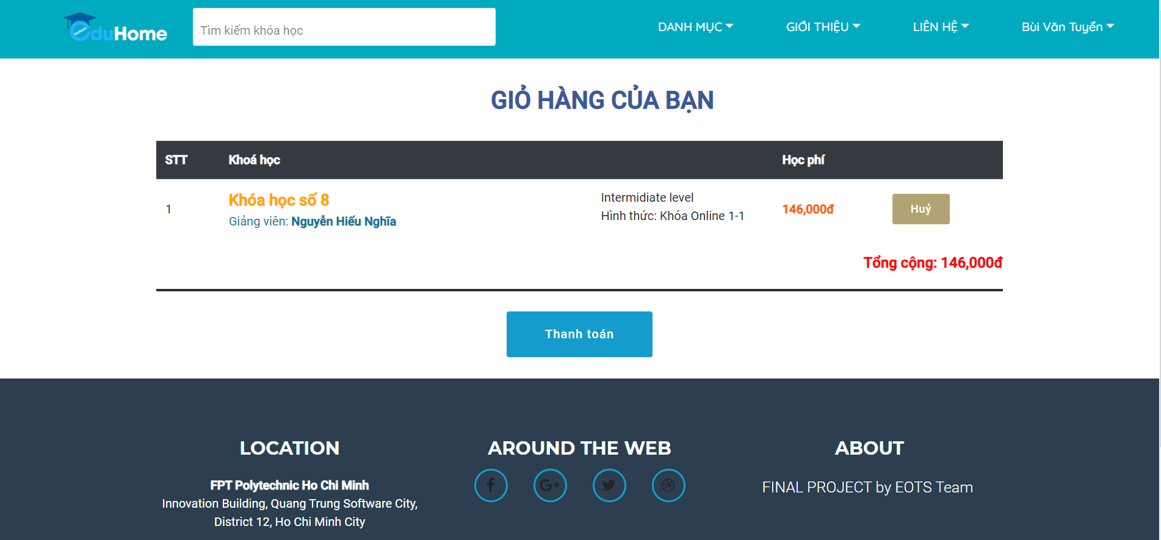

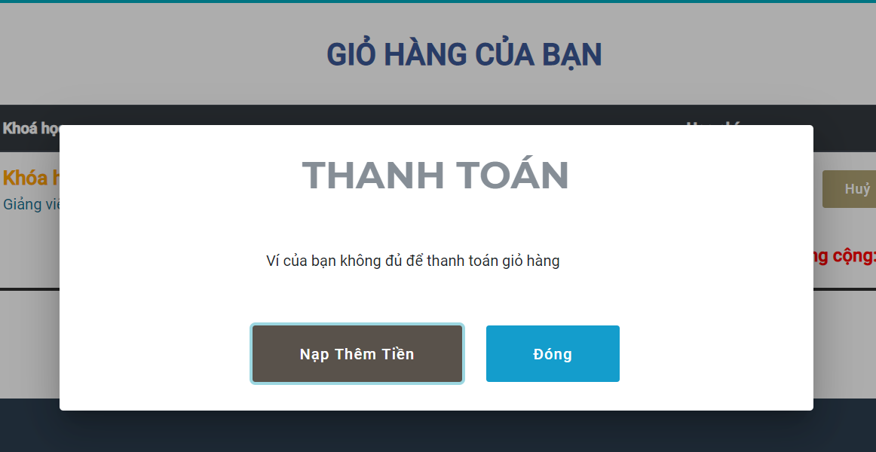

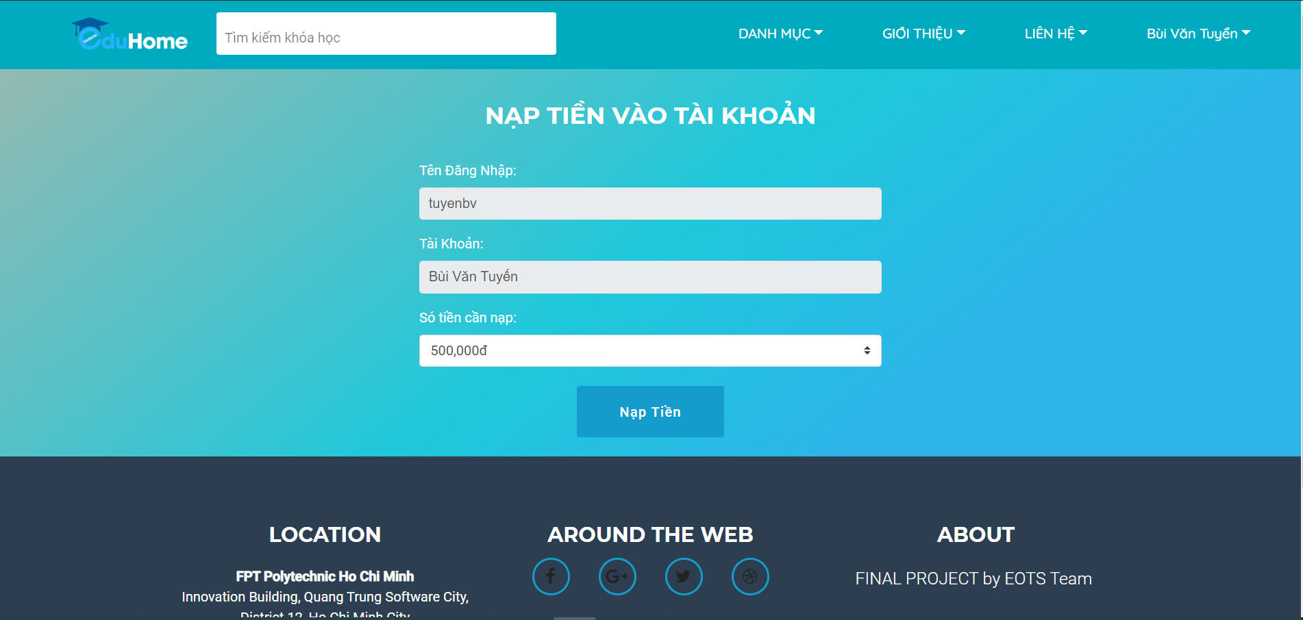

*Hình 2.5 : giao diện thanh toán khoá học*

### Chỉnh sửa thông tin cá nhân

* Click vào thông tin user bên góc phải ta chọn my account

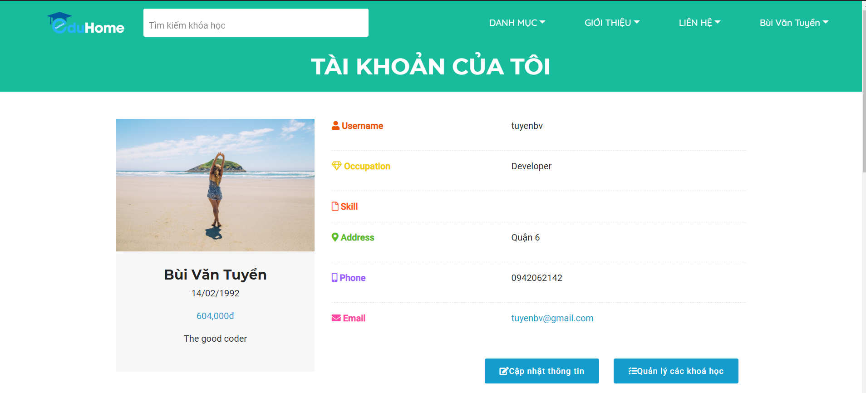

* Click vào cập nhập thông tin tài khoản sẽ chuyển đến giao diện chỉnh sửa

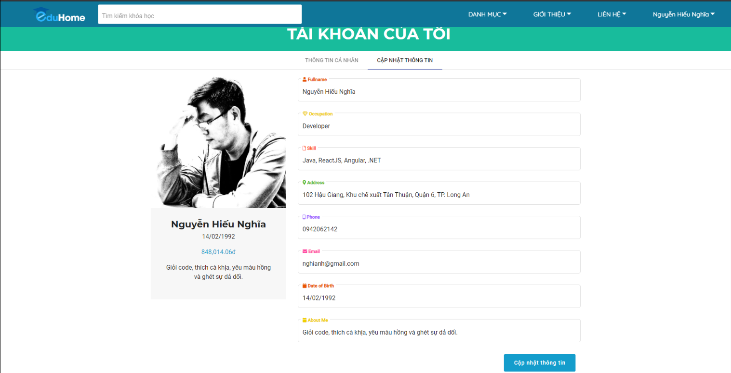

* Nếu là tutor thì có thể quản lý được khoá học của mình và thêm khoá học
* Nếu là student thì không có quyền truy cập và bị chuyển hướng về trang đã được định trước

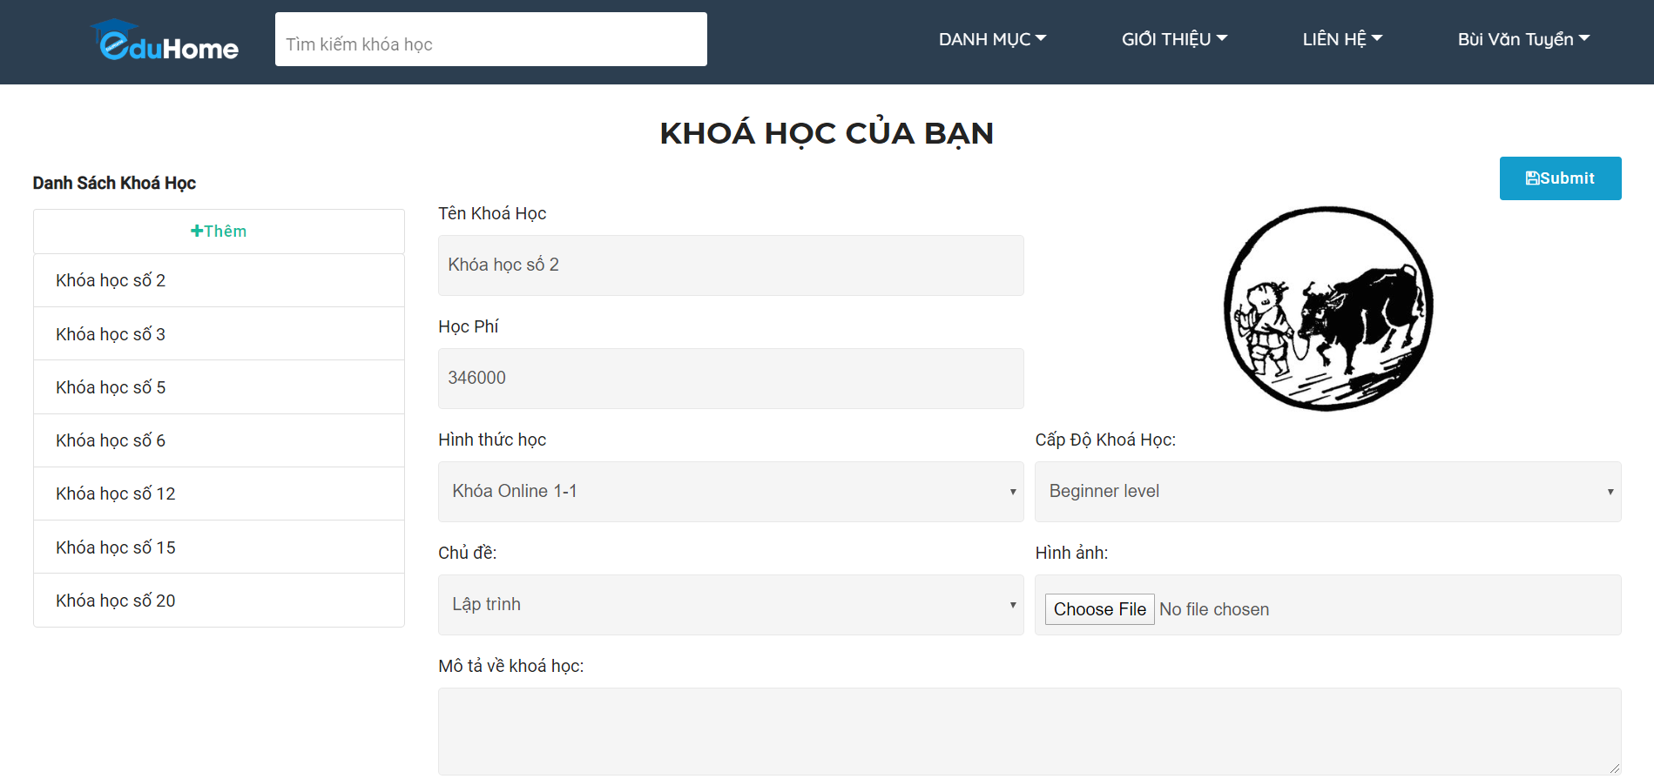

* Trong My account ta cũng có thể xem được các khoá học đã mua

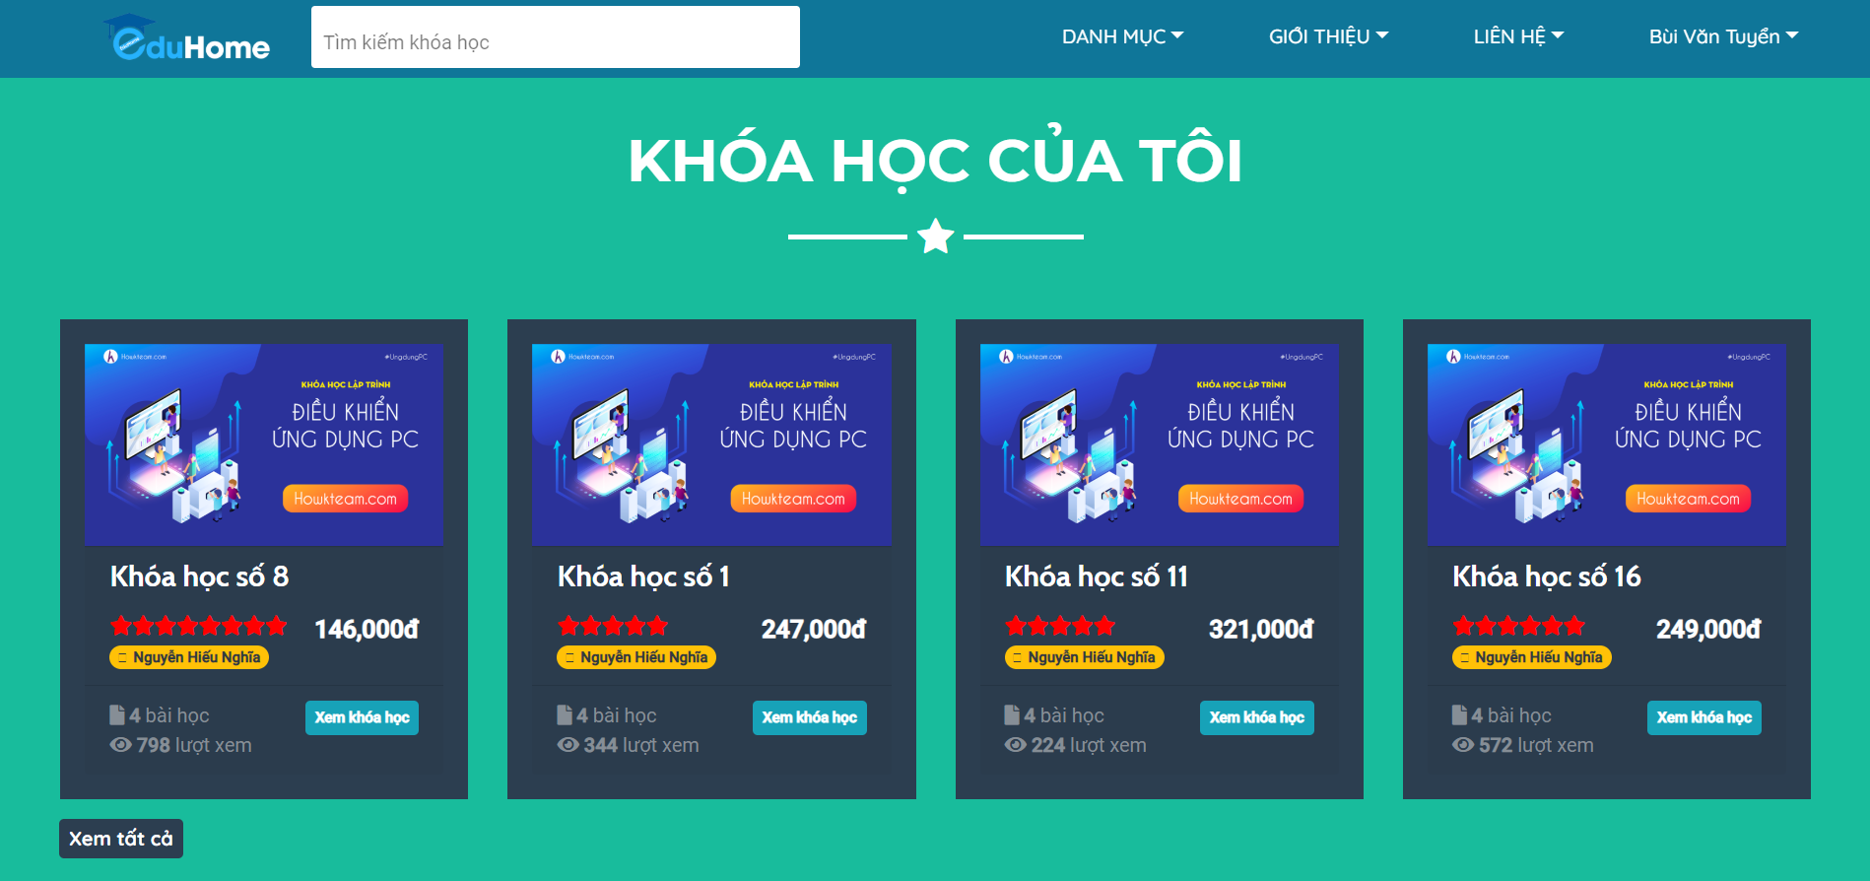

*Hình 2.6 : giao diện quản lý tài khoản & khoá học*

### Xem Khoá Học

* Học và đánh giá khoá học

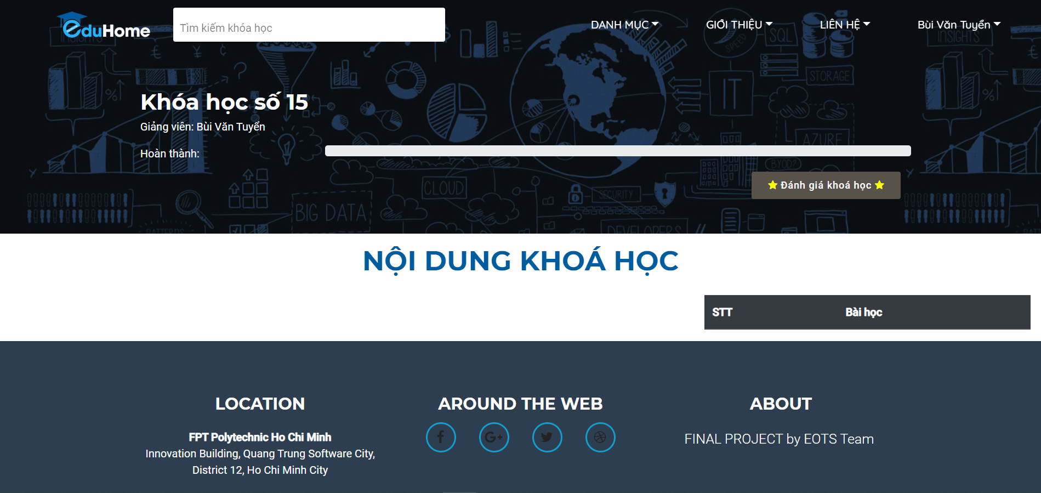

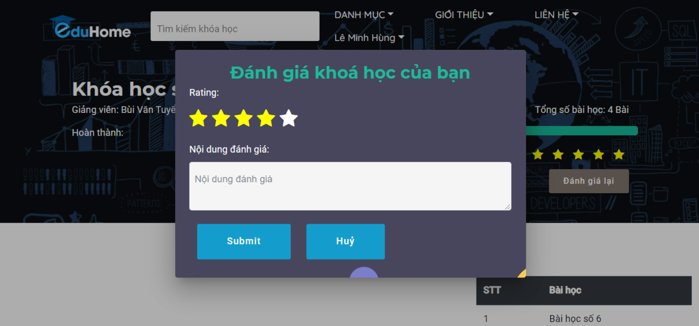

*Hình 2.7 : Giao diện chi tiết khoá học và đánh giá khoá học*

### Xem Thông Tin Tutor & Các Khoá Học

* Trên các khoá học hoặc POPULAR TUTOR ở giao diện trang chủ có thể xem chi tiết các Tutor và các khoá học của Tutor đó



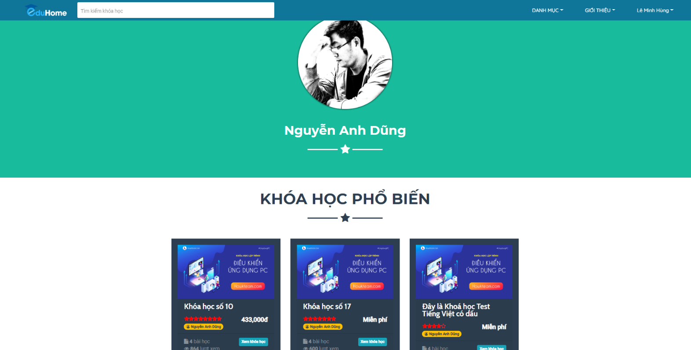

*Hình 2.8 : Giao diện thông tin tutor và Khoá học của tutor*

### Xem Thông Tin Trang Admin

* Trên góc phải chọn tài khoản và xem My Account khi đăng nhập bằng tài khoản admin ta sẽ xem được giao diện admin
* Ta sẽ xem được số lượng xem khoá học , thống kê từng độ tuổi...

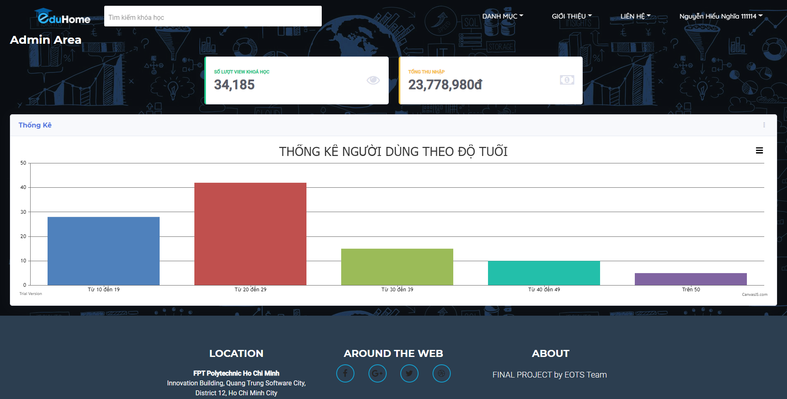

*Hình 2.9 : Giao diện trang admin*

# CHƯƠNG VI – TỔNG KẾT VÀ HƯỚNG PHÁT TRIỂN

## Tổng kết

Mặc dù đã gặp không ít khó khăn nhưng với sự giúp đỡ của các thầy cô giáo, đặc biệt là thầy Huỳnh Trung Trụ, nhóm em đã tìm hiểu thực tiễn hoạt động, giải quyết các vấn đề nghiệp vụ của phần mềm dạy học trực tuyến và đã hoàn thành đồ án tốt nghiệp của mình theo đúng thời gian yêu cầu đề ra. Đồng thời đạt được những mục tiêu đặt ra ở bài báo cáo thực tập tốt nghiệp:

**\* Kết quả đạt được:**

* Phân tích và thiết kế Database.
* Nắm được một ngôn ngữ lập trình.
* Xây dựng được cơ sở dữ liệu và giao diện cho chương trình bằng hệ quản trị cơ sở dữ liệu Microsoft SQL Server và Java.
* Quản lý được số lượng khóa học.
* Thống kê doanh thu theo khoảng thời gian được chọn một cách nhanh chóng và chính xác.
* Ứng dụng biểu đồ vào thống kê: để giao diện dễ nhìn hơn so với các số liệu.

**\* Hạn chế:**

* Chương trình không hoạt động được trong trình trạng không có internet.
* Thiếu kinh nghiệm trong việc phát triển dự án nên gặp nhiều vấn đề về cách tổ chức dự án và thời gian thực hiện.

## Hướng phát triển

* Xây dựng và hoàn thiện chức năng dạy học bằng công cụ video call
* Kết hợp thêm các services đáng tin cậy để giúp người quản trị dễ dàng và tiết kiệm thời gian, công sức trong việc chứng thực thông tin tài khoản khách hàng.
* Bảo mật source code của website: có thể dùng các kỹ thuật mã hóa toàn bộ source code của website để chống đánh cắp và bảo mật thông tin.
* Bảo mật cơ sở dữ liệu trên SQL Server: thay vì sử dụng cách thức phân quyền bằng bảng Login như trong đồ án này, chúng ta có thể chuyển sang phân quyền bằng cách: tạo các user trực tiếp trên cơ sở dữ liệu SQL và phân quyền cho các user này qua các Role của SQL. Khi đó, ta có thể quy định cụ thể người đăng nhập vào website với tên đăng nhập nào thì sẽ được giao quyền truy xuất những bảng nào, thậm chí là những trường dữ liệu nào trên database.